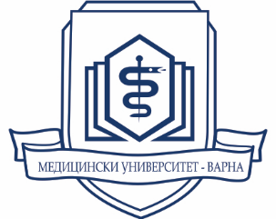
МЕДИЦИНСКИ УНИВЕРСИТЕТ
„ПРОФ. Д-Р ПАРАСКЕВ СТОЯНОВ” – ВАРНА

ДОКТОРАНТСКО УЧИЛИЩЕ

Вх. № …………………
ДО
РЕКТОРА НА МУ-ВАРНА
ПРОФ. Д-Р ДИМИТЪР РАЙКОВ, Д.М.Н.

КОПИЕ
ДО
ДЕКАНА НА ФАКУЛТЕТ „………………..“

КОПИЕ
ДО ОТДЕЛ „ДОКТОРАНТСКО УЧИЛИЩЕ“

КОПИЕ
ДО ИНЖ. ДАНИЕЛА ГОСПОДИНОВА
ОТДЕЛ „УЧЕБЕН“

З А Я В Л Е Н И Е
за УТОЧНЯВАНЕ НА СТАТУС И
ВЪЗСТАНОВЯВАНЕ НА ОБУЧЕНИЕ
В ДОКТОРСКА ПРОГРАМА

oт ………………………………………………………………….,
докторант в …………... форма на обучение, тел..........., e-mail: ...............
по докторската програма „……………………“
към Катедра „ …………“
Факултет „ ……………“/ Филиал………… на МУ – Варна

УВАЖАЕМИ Г-Н РЕКТОР,
УВАЖАЕМИ/А Г-Н/Г-ЖО ДЕКАН,

Моля да ми бъде уточнен докторантския статус, съгласно чл.51, ал.2 от ПРАС на МУ-Варна и да ми бъдат възстановени правата на докторант в …………… форма на обучение, по докторска програма „…………….“, към Катедра „……….“, Факултет „……………“ с научен ръководител ……………..........................

С уважение: /………………/

Научен ръководител:

/………………../

Ръководител Катедра:

Дата: ………… /………………../

